Министерство науки и высшего образования Российской Федерации
федеральное государственное бюджетное образовательное учреждение высшего образования
«Российский экономический университет имени Г.В. Плеханова»
МОСКОВСКИЙ ПРИБОРОСТРОИТЕЛЬНЫЙ ТЕХНИКУМ

специальность 09.02.07 «Информационные системы и программирование»
Квалификация: Программист

ПРАКТИЧЕСКАЯ РАБОТА №1
ПО МДК 11.01 «Технология разработки и защиты баз данных»

Выполнил студент  группы П50-1-22  А.А. Себежко | Проверил преподаватель  ___________ К.А. Перевалов  «20» сентября 2024 года
Москва 2024
Цель работы: воссоздать по теме базу данных, выполнить 3 SELECT запроса, продемонстрировать работу агрегатных функций, а также научится писать оконные функции.
Ход работы:
Создадим базу данных по теме «Авиабронирование». Создадим таблицы свяжем их между собой и заполним.
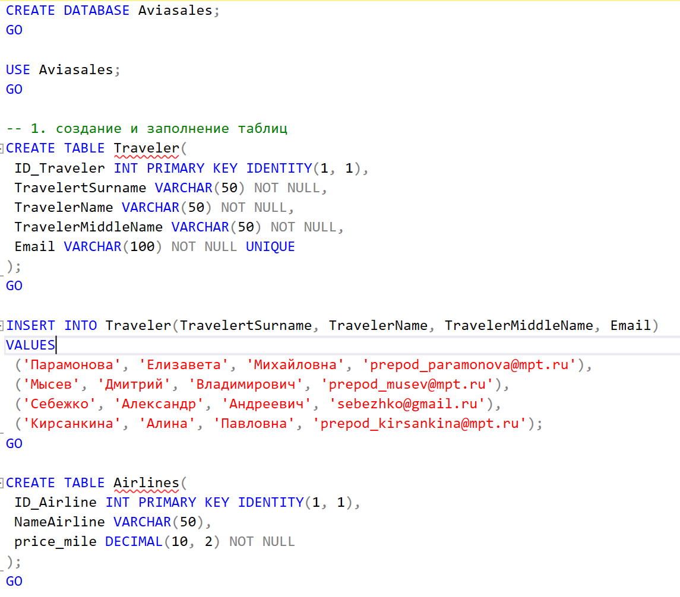
Рисунок 1 - Создание таблиц и их заполнение
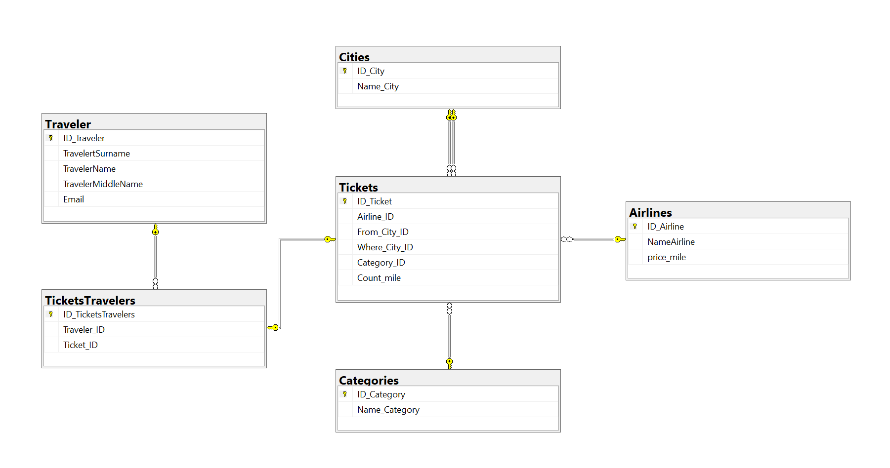
Рисунок 2 - Диаграмма базы данных
Создадим первый SELECT запрос, который будет выводить количество билетов и общую стоимость билетов отсортированной по компаниям и категориям. Выводим столбы с названием компании, категорией, количество билетов и сумму в рублях за билеты. Получаем записи из внешней таблицы через JOIN, группируем по имени компании и категории. Затем через HAVING фильтруем запрос, чтобы выводились только те строки, в которых количество билетов больше 1.
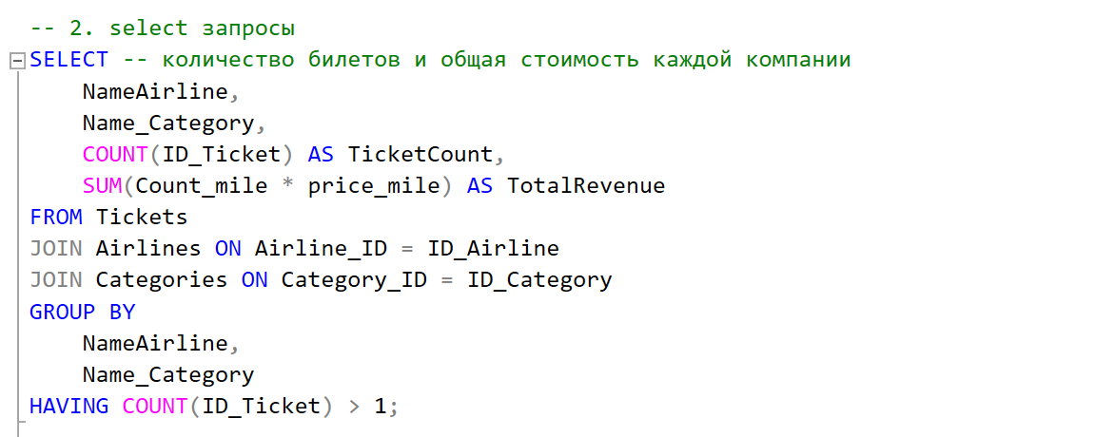
Рисунок 3 - Количество билетов и общая стоимость
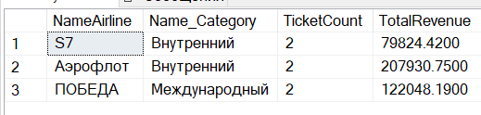
Рисунок 4 - Результат запроса
Создадим второй SELECT запрос, который будет выводить кто летит в (из) определенный город. Выводим столбы с ФИО путешественником, почтой, имя города. Получаем записи из внешней таблицы через JOIN. Затем через WHERE фильтруем запрос, чтобы выводились только те строки, в которых есть город «Санкт-Петербург».
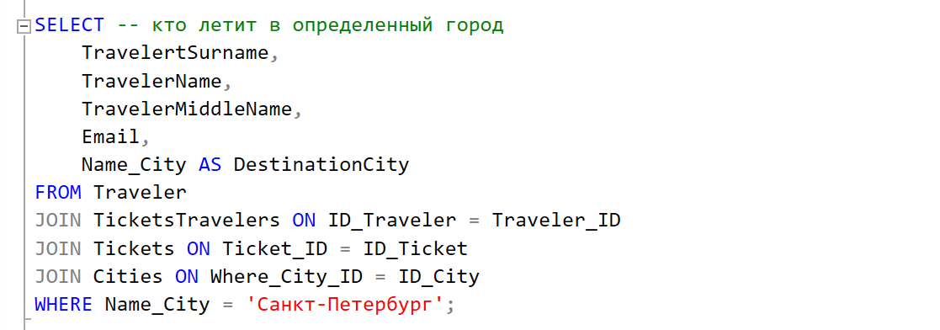
Рисунок 5 - Кто летит из (в) города
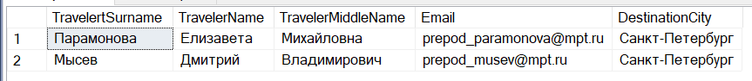
Рисунок 6 - Результат запроса
Создадим третий SELECT запрос, который будет выводить стоимость купленных билетов по возрастанию. Выводим столбы с ФИ путешественником, количеством миль, цена за милю и цена за билет. Получаем записи из внешней таблицы через JOIN. Затем через WHERE фильтруем запрос, чтобы выводились только те строки, в которых есть категория «Внутренний». Через ORDER BY сортируем по столбцу TotalPrice по возрастанию.
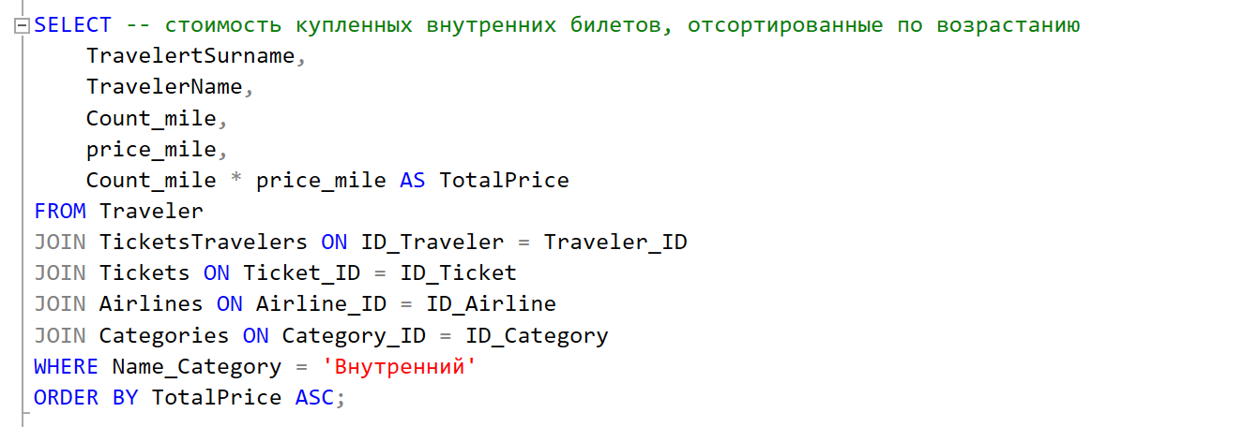
Рисунок 7 - Стоимость билетов
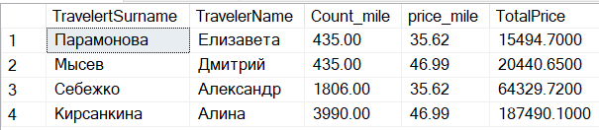
Рисунок 8 - Результат запроса
Создадим SELECT со всеми агрегатными функциями для их демонстрации, а именно количество проданных билетов, выручку, самый дорогой и дешевый билет, средняя цена за билет.
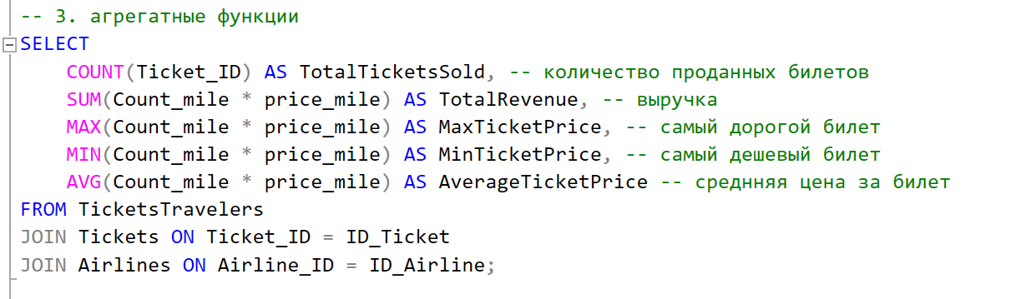
Рисунок 9 - Агрегатные функции
Рисунок 10 - Результат запроса
Создадим SELECT запрос, который будет выводить имя компаний, город из которого летят, город в который летят, категорию, количество миль, цену за билет. Получаем записи из внешней таблицы через JOIN. И добавляем оконную функцию, которая будет считать самый дешевый билет у данной авиакомпании.
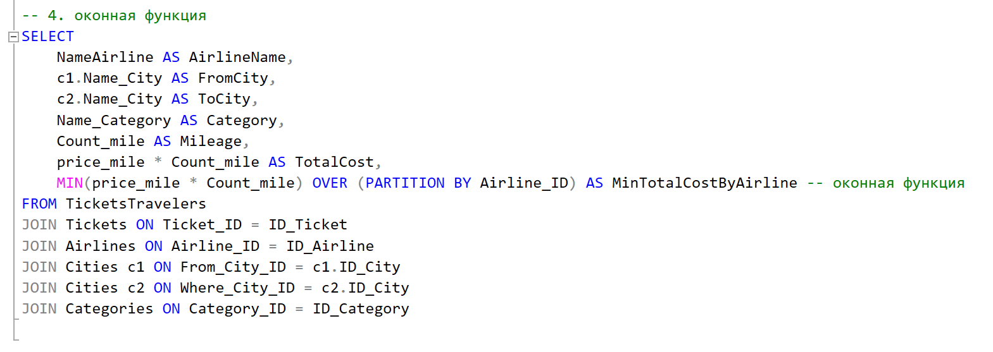
Рисунок 11 - Оконная функция
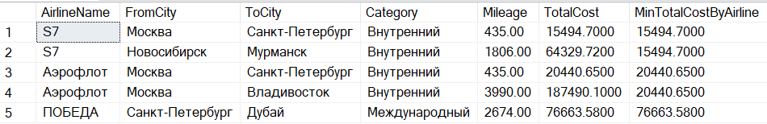
Рисунок 12 - Результат запроса
Вывод: была воссоздана тема база данных, выполнено 3 SELECT запроса, продемонстрирована работа агрегатных функций, а также было изучено как научится писать оконные функции.

